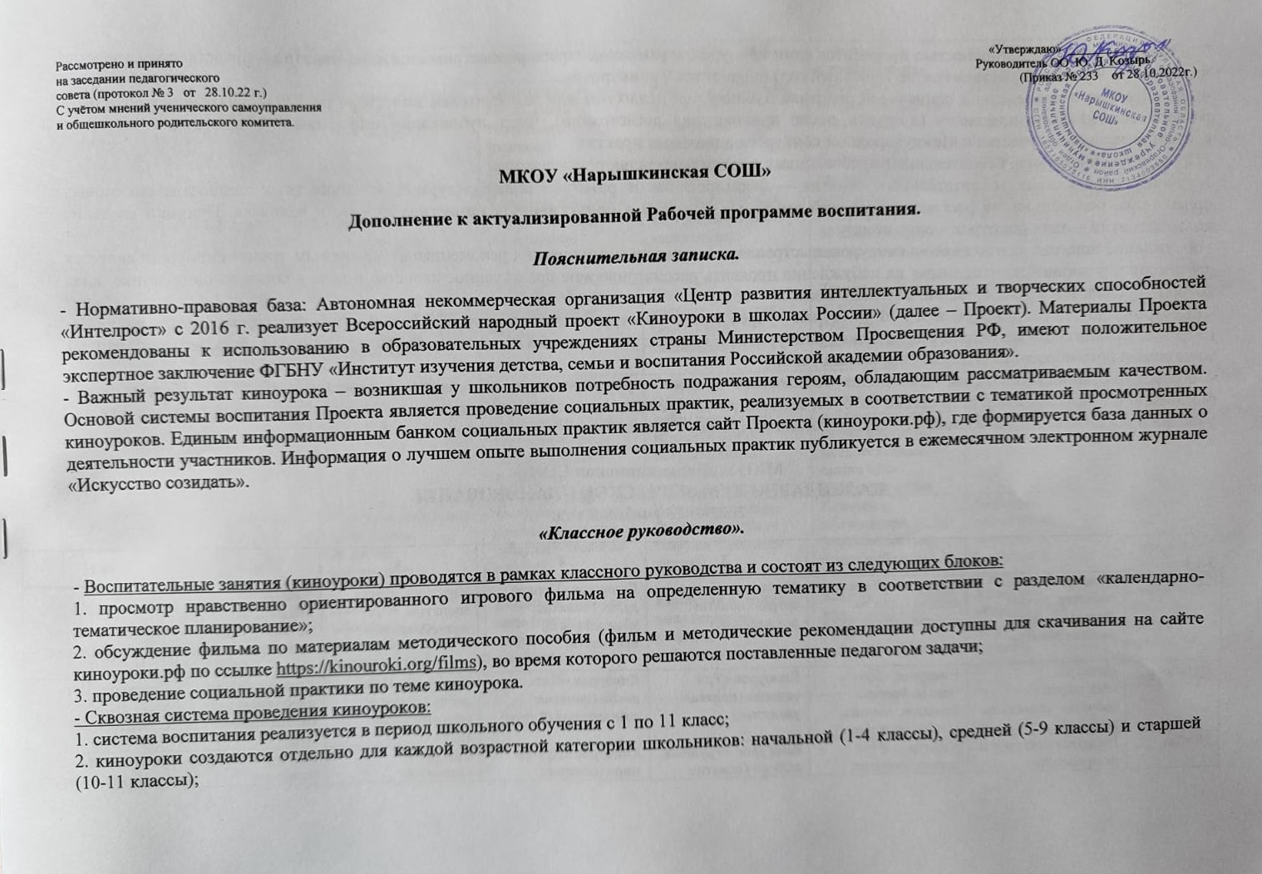3. в один учебный месяц полностью проводится один киноурок, в рамках которого рассматривается одно понятие о нравственном качестве человека. За 9 учебных месяцев (т.е. за 1 учебный год) проводится 9 киноуроков;

4. информация о проведенной социальной практике публикуется педагогом или заместителем директора по ВР на сайте киноуроки.рф в разделе «Социальные практики» (доступен после прохождения регистрации). Факт публикации информации о социальной практике считается заявкой на участие в Международном конкурсе социальных практик.

***-*** Проведение киноурока.Обязательными требованиями к киноуроку являются:

1. универсальная цель воспитательного занятия – формирование и развитие общекультурных и личностных ценностно-смысловых ориентиров, основанных на раскрытии значений вводимых **понятий о** **нравственных качествах** личности человека. Принцип введения новых понятий – один киноурок – одно понятие;

- обсуждение понятия, заложенного в киноурок, выстраивается с учетом методических рекомендаций. Ключевым этапом киноурока является рефлексия обучающихся, нацеленная на побуждение проявить рассматриваемое нравственное качество в деле – социальной практике, идея которой предлагается школьниками, а не навязывается «сверху».

- киноурок проводится в школе или в кинотеатрах / учреждениях культуры, где возможно обеспечить просмотр кинокартины в хорошем качестве. Организация регулярного проведения киноуроков в кинотеатрах возможна при поддержке данной формы работы администрацией муниципального образования Тепло-Огаревский район;

- обсуждение инициатив (идей проведения социальных практик) организуется, в том числе, с привлечением НКО, общественных организаций и объединений, сотрудники которых доносят до обучающихся информацию о вариантах социально значимой деятельности, об участии в волонтерских движениях – по согласованию с педагогом школы.

**МКОУ «Нарышкинская СОШ»**

**КАЛЕНДАРНО-ТЕМАТИЧЕСКОЕ ПЛАНИРОВАНИЕ**

**2022-2023 учебный год.**

|  |  |  |  |  |  |  |  |
| --- | --- | --- | --- | --- | --- | --- | --- |
| **Класс**  **Период** | **1** | **2** | **3** | **4** | **5** | **6-9** | **10-11** |
| Сентябрь | Киноурок «ЭРА» (понятие: мечта)  **Всероссийская акция «Мечта»** | Киноурок «Хорошие песни» (понятие: доброжелательность) | Киноурок «Песня ветра» (понятие: дружелюбие) | Киноурок «Первое дело» (понятие: убежденность, идейность) | Киноурок «Дом» (понятие: коллективизм) | Киноурок «Школьные ботаны» (понятие: целеустремленность) | Киноурок «Школьные ботаны» (понятие: целеустремленность) |
| Октябрь | Киноурок «Мандарин» (понятие: радость за другого) | Киноурок «Друг в беде не бросит» (понятие: помощь вместо осуждения) | Киноурок «Три солнца» (понятие: уважение) | Киноурок «Пять дней» (понятие: созидательный труд) | Киноурок «Пять дней» (понятие: созидательный труд) | Киноурок «Пять дней» (понятие: созидательный труд) | Киноурок «Пять дней» (понятие: созидательный труд) |
| Ноябрь | Киноурок «Не трус и не предатель» (понятие: дружба) | Киноурок «Мой танец» (понятие: честность) | Киноурок «Трудный выбор» (понятие: моральный выбор) | Киноурок «Другой мир» (понятие: верность идеалам) | Киноурок «Великий» (понятие: справедливость) | Киноурок «Мост» (понятие: стойкость, выносливость) | Киноурок «Мост» (понятие: стойкость, выносливость) |
| Декабрь | Киноурок «Новогодний подарок» (понятие: добро) | Киноурок «С Новым годом, Раиса Родионовна!» (понятие: благодарность, признательность) | Киноурок «С Новым годом, Раиса Родионовна!» (понятие: благодарность, признательность) | Киноурок «С Новым годом, Раиса Родионовна!» (понятие: благодарность, признательность) | Киноурок «С Новым годом, Раиса Родионовна!» (понятие: благодарность, признательность) | Киноурок «Интервью с неудачником» (понятие: единство слова и дела) | Киноурок «Интервью с неудачником» (понятие: единство слова и дела) |
| Январь | Киноурок «Воин света» (понятие: отзывчивость) | Киноурок «Чистодей» (понятие: труд, трудолюбие) | Киноурок «За руку с Богом» (понятие: бескорыстие) | Киноурок «Музыка внутри» (понятие: милосердие) | Киноурок «Школьные ботаны» (понятие: целеустремленность) | Киноурок «Живой город» (понятие: счастье) | Киноурок «Живой город» (понятие: счастье) |
| Февраль | Киноурок «Шайба» (понятие: мужество) | Киноурок «Ванька-адмирал» (понятие: герой, пример для подражания) | Киноурок «Честь имею» (понятие: честь) | Киноурок «Звезды из колодца» (понятие: самооборона, самозащита) | Киноурок «Звезды из колодца» (понятие: самооборона, самозащита) | Киноурок «Крылья» (понятие: солидарность) | Киноурок «Крылья» (понятие: солидарность) |
| Март | Киноурок «Мой друг – единорог» (понятие: воображение, фантазия) | Киноурок «Экзамен» (понятие: аккуратность) | Киноурок «8 марта» (понятие: наблюдательность, внимательность)  **Всероссийская акция «Все помогают всем»** | Киноурок «8 марта» (понятие: наблюдательность, внимательность)  **Всероссийская акция «Все помогают всем»** | Киноурок «8 марта» (понятие: наблюдательность, внимательность)  **Всероссийская акция «Все помогают всем»** | Киноурок «Батыр» (понятие: самоотверженность) | Киноурок «Батыр» (понятие: самоотверженность) |
| Апрель | Киноурок «Когда небо улыбается» (понятие: радость познания) | Киноурок «Мой друг Дима Зорин» (понятие: благородство) | Киноурок «Стеша» (понятие: экология снаружи – экология внутри) | Киноурок «Стеша» (понятие: экология снаружи – экология внутри) | Киноурок «Александр» (понятие: личная ответственность) | Киноурок «Утраченное полотно» (понятие: терпение) | Киноурок «Утраченное полотно» (понятие: терпение) |
| **Май** | **Киноурок «Наследники Победы» (понятие: патриотизм)** | **Киноурок «Лошадка для героя» (понятие: чувство долга)** | **Киноурок «Редкий вид» (понятие: усердие, добросовестность)** | **Киноурок «Редкий вид» (понятие: усердие, добросовестность)** | **Киноурок «Редкий вид» (понятие: усердие, добросовестность)** | **Киноурок «Редкий вид» (понятие: усердие, добросовестность)** | **Киноурок «Навсегда» (понятие: смелость, отвага)**  **Всероссийская акция «Навсегда»** |

